Ждём вас по  **АДРЕСУ:**

606310, Нижегородская обл.

р.п. Д-Константиново,

ул. Советская, д.87

**Центральная районная**

**библиотека им. Н.И. Кочина**

**Контактный телефон:**

(8-268) 5-14-78, 5-23-51

**E-mail:** [dk_cbs@mts-nn.ru](mailto:dk_cbs@mts-nn.ru)

**Сайт:** dk-biblkochin.ru

**РЕЖИМ РАБОТЫ:**

Понедельник с 8.00 – до 17.15

Вторник-пятница с 8.00 – до 18.00

Выходной – суббота

Воскресенье – с 9.00 – до 16.00

Последний четверг месяца –

санитарный день.

Составитель:

библиотекарь ОК и ОЛ – О.С. Крайнова

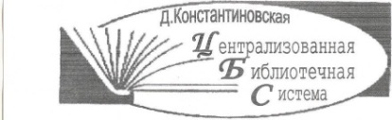

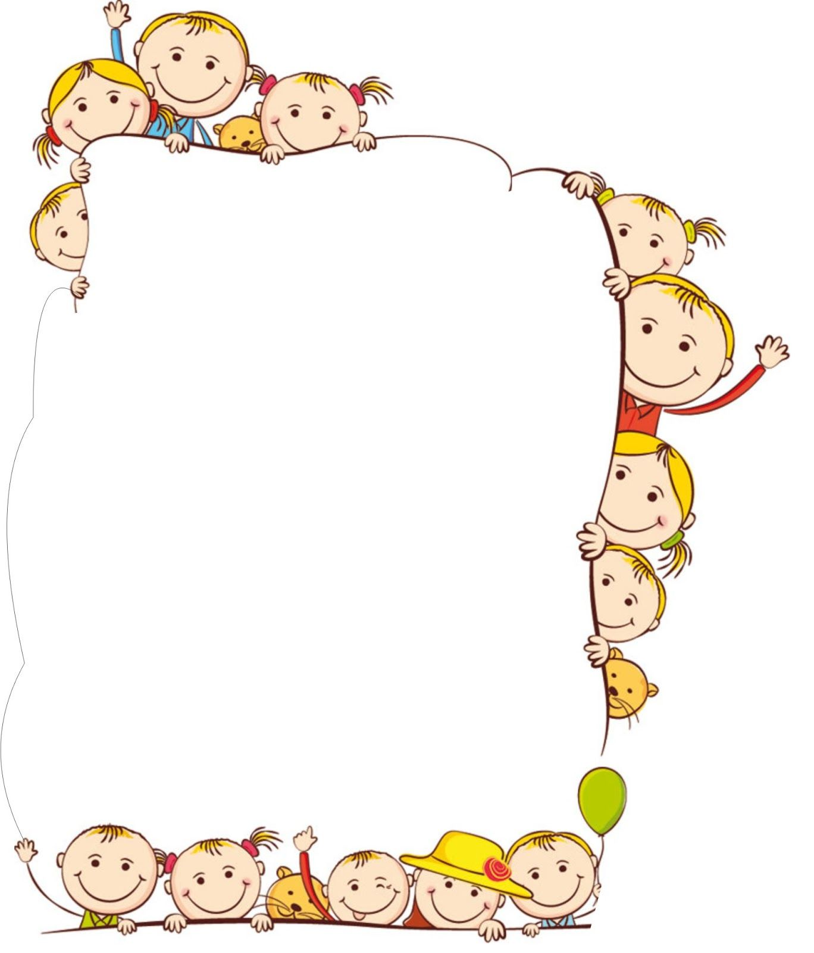

***Мальчики и девочки,***

***мамы и папы!***

***Встреча с хорошей книгой – это настоящий праздник и подарок.***

***В конце минувшего года***

***в фонд библиотек Дальнеконстантиновского муниципального округа поступили новые интересные книги на любой возраст и вкус: для малышей и школьников, родителей и педагогов – рассказы,***

***сказки, повести.***

***Если Вы еще не успели познакомиться***

***со всеми нашими новинками, то***

***скорее загляните в библиотеку, чтобы Вы могли взять приглянувшуюся книжку домой – и с увлечением её прочитать!***

***Книги, предложенные в этом бюллетене, Вы можете взять в Детской библиотеке им.Е.И.Чекина, Суроватихинской детской библиотеке, Белозеровской, Татарской, Кужутской, Лазазейской, Тепелевской, Румянцевской, Нижегородской, Румстихинской сельских библиотеках.***

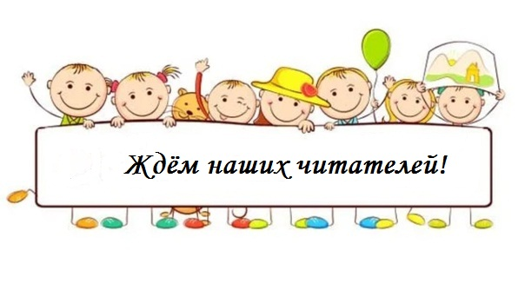

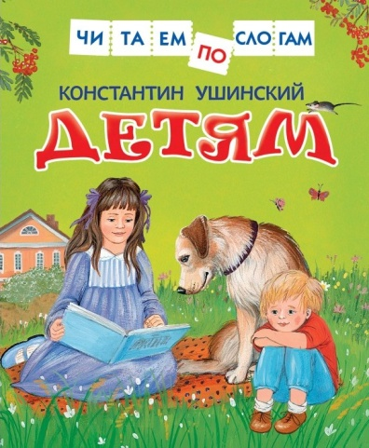***Ушинский К.***

*Детям: [0+]/ Константин Дмитриевич Ушинский; худож. Ирина Шарикова. – Москва: РОСМЭН, 2022. – 47, [1] с.: ил. – (Читаем по слогам).*

Помните, как мы учились складывать из букв слоги, а из слогов — слова? И сегодня метод слогового чтения ничуть не устарел. Книга «Детям» предназначена для обучения слоговому чтению. В ней вы найдете рассказы Константина Ушинского: "Бишка", "Петушок с семьей", "Горшок котлу не товарищ", "Уточки", "Ветер и солнце", "Детские очки" и многие другие. Эти несложные художественные тексты, отобранные специалистами по подготовке к школе и разбитые по слогам, крупный шрифт и яркие иллюстрации сделают первое самостоятельное чтение легким и увлекательным.

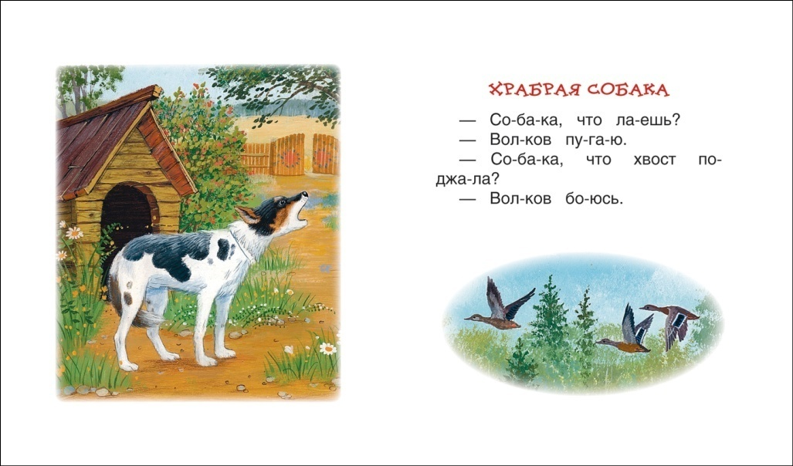

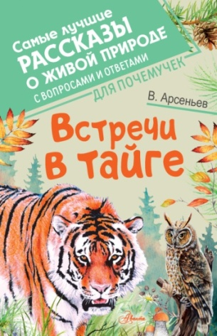***Арсеньев В.К.***

*Встречи в тайге: рассказы: [0+]/ Владимир Клавдиевич Арсеньев; сост. и обр. Иван Халтурин; коммент. Татьяны Сафроновой, Александра Тихонова. – Москва: АСТ, 2022. – 188, [4] с.: ил. – (Самые лучшие рассказы о живой природе с вопросами и ответами для почемучек).*

В 2022 году исполняется 150 лет со дня рождения замечательного географа, этнографа, исследователя Дальнего Востока Владимира Клавдиевича Арсеньева. Сборник рассказов составил и обработал известный литературный редактор, историк детской литературы Иван Игнатьевич Халтурин (1902-1969). Халтурин лично знал Арсеньева, который в беседах и письмах не раз говорил ему о своём желании сделать книгу для детей. Выполняя поручение автора, Халтурин выбрал самые интересные отрывки из разных произведений Арсеньева и обработал их для сборника "Встречи в тайге", который впервые вышел в свет в 1949 году. Эти рассказы и сегодня поражают и восхищают нас, они пропитаны любовью к природе, к Дальнему Востоку.

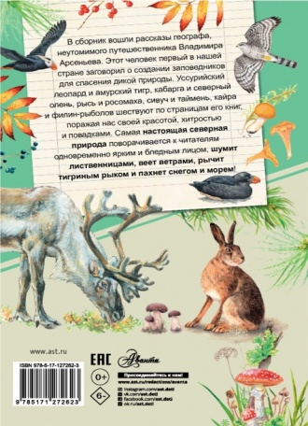

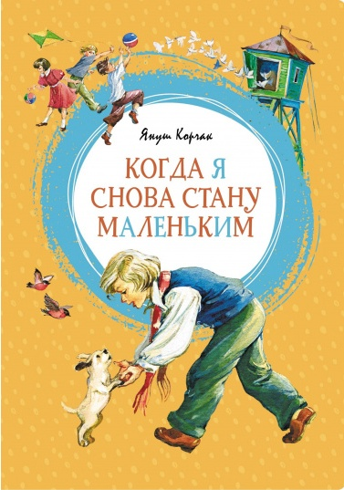***Корчак Я.***

*Когда я снова стану маленьким: повесть: [0+]/ Януш Корчак; пер. с польского Кинги Сенкевич; худож. Ольга Капустина. – Москва: Махаон, 2021. – 174, [2] с.: ил. – (Яркая ленточка).*

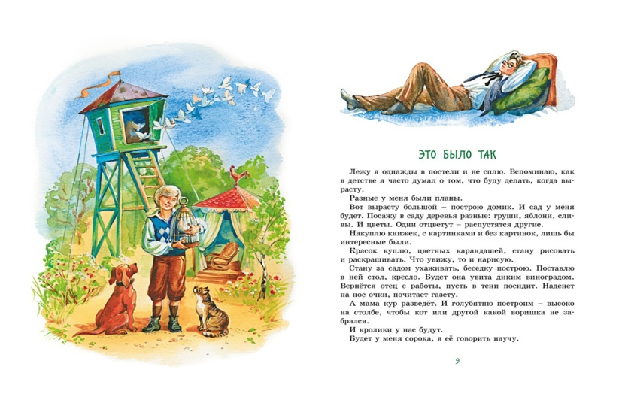Януш Корчак (1878-1942) - выдающийся польский врач, педагог и писатель. Корчак всю свою жизнь посвятил чужим детям, к которым относился с огромной любовью и заботой. Он открыл в Варшаве дом сирот, в котором жили, учились и воспитывались дети, потерявшие родителей.  
Главный герой повести "Когда я снова стану маленьким" - учитель - захотел вернуться в далёкие годы детства, и ему чудесным образом это удалось. Да, он стал мальчиком, но только внешне, внутренне же оставался взрослым человеком, и ему как взрослому это превращение послужило хорошим уроком.

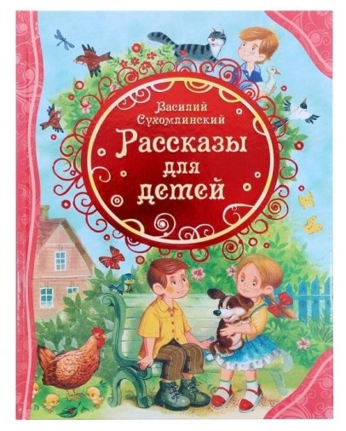***Сухомлинский В.***

*Рассказы для детей: [0+]/ Василий Александрович Сухомлинский; худож. Ольга Макиева. – Москва: РОСМЭН, 2021. – 95, [1] с.: ил. – (Все лучшие сказки).*

Василий Сухомлинский — детский писатель и педагог. В своих произведениях В. А. Сухомлинский старался донести до читателя простые истины о хороших и плохих поступках, о ценностях, уважении и стыде, о сложностях, с которыми нам всем приходится сталкиваться.  
 Серия «Все лучшие сказки» - это самая полная коллекция детского чтения. В нее вошли самые известные и любимые, а также редкие и не менее интересные произведения детской литературы.

